Приложение №2
к Договору безвозмездного оказания услуг
от «___» _______________ 2025 г. № ____
Сведения о поступивших в приют для животных
животных без владельцев и животных, от права собственности на которых владельцы отказались,
в информационно-телекоммуникационной сети «Интернет»

Фото | Дата отлова | Населенный пункт и адрес отлова | Вид,  пол,  порода | Прибли-зительный возраст | Окрас, характерис-тика волосяного покрова | Наличие ошейника (шлейки), одежды, клетки, переноски, иного транспор-тировоч-ного устройства | Особые отметины и приметы | Наличие / отсутст-вие стерили-зации / кастра-ции | Физическое состояние животного, особенности походки, передвижения, в том числе вследствие травм | Присвоенный идентификационный номер при маркировании  и чипировании | Дата и причина выбытия животного из приюта
1 | 2 | 3 | 4 | 5 | 6 | 7 | 8 | 9 | 10 | 11 | 12
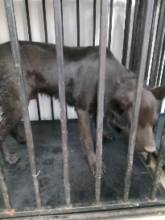 | 19.09.2025г. | Увельский МР, п.Рождественка | Собака,  кобель,  б\п | 2г | черный | Нет | Вес 25кг; высота в холке 40 см | Нет | Удовлетворительное | Бирка №RU14b3ba528  Чип 643013553251071  Дело №431  Карточка учета № 1
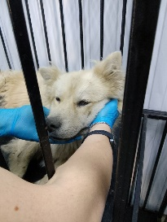 | 19.09.2025г. | Увельский МР, п.Рождественка | Собака,  кобель,  б\п | 5л | песочный | Нет | Вес 21 кг; высота в холке 37 см | Нет | Удовлетворительное | Бирка №нет  Чип 643044390442322  Дело №431  Карточка учета №2 | 20.09.2025 АС
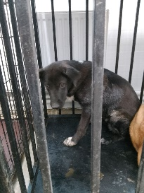 | 19.09.2025г. | Увельский МР, п.Нагоный, ул.Школьная, д.2 | Собака,  кобель,  б\п | 1г | Черно-белый | Нет | Вес 17 кг; высота в холке 35 см | Нет | Удовлетворительное | Бирка №RU1499а69743  Чип 643058050388128  Дело №431  Карточка учета № 3
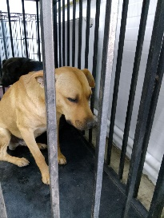 | 19.09.2025г. | Увельский МР, п.Рождественка | Собака,  кобель,  б\п | 2г | рыжий | Нет | Вес 24 кг; высота в холке 34 см | Нет | Удовлетворительное | Бирка №RU1055755а2  Чип 643049746944941  Дело №431  Карточка учета № 4
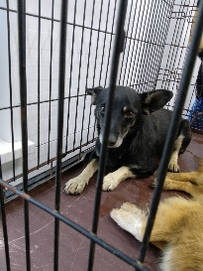 | 19.09.2025г. | Увельский МР, п.Рождественка | Собака,  кобель,  б\п | 6л | Черно-песочный | Нет | Вес 7 кг; высота в холке 24 см | Нет | Удовлетворительное | Бирка №RU1bb2883b6  Чип 643066703968563  Дело №431  Карточка учета № 5
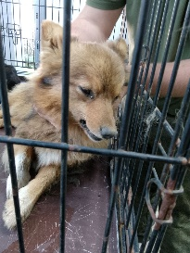 | 19.09.2025г. | Увельский МР, п.Рождественка | Собака,  кобель,  б\п | 3г | Рыже-черный | Нет | Вес 10 кг; высота в холке 25 см | Нет | Удовлетворительное | Бирка №RU1320b1737  Чип 643031760553628  Дело №431  Карточка учета №6

